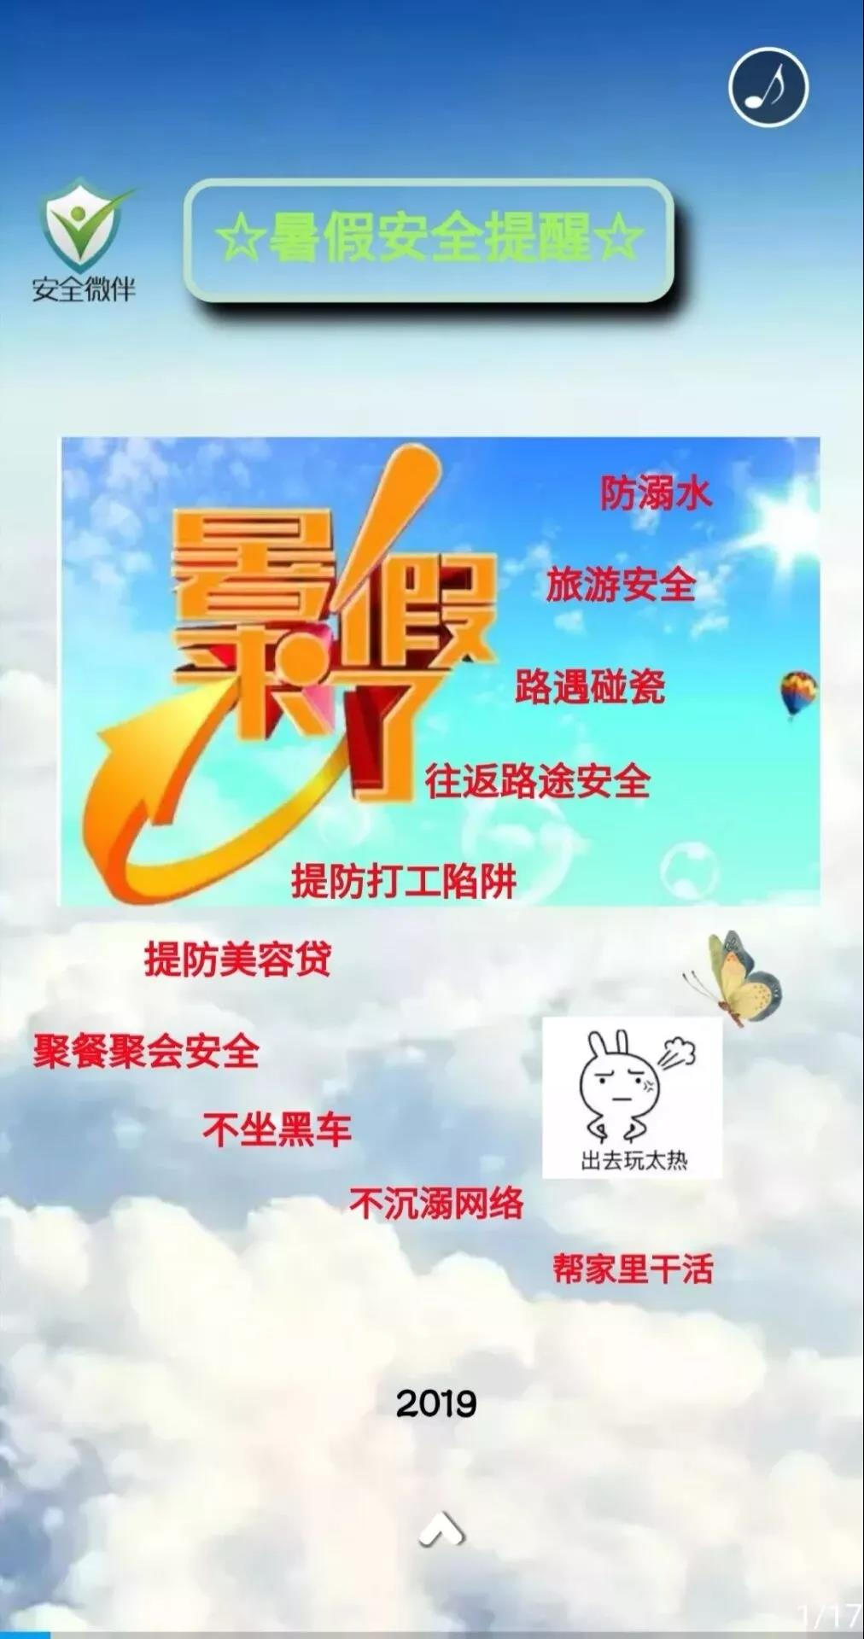2019年暑假安全提醒

为使大家能够安全、愉快地度过假期，特别提醒广大同学，无论出行还是留校，时刻保持必要的安全防范意识。

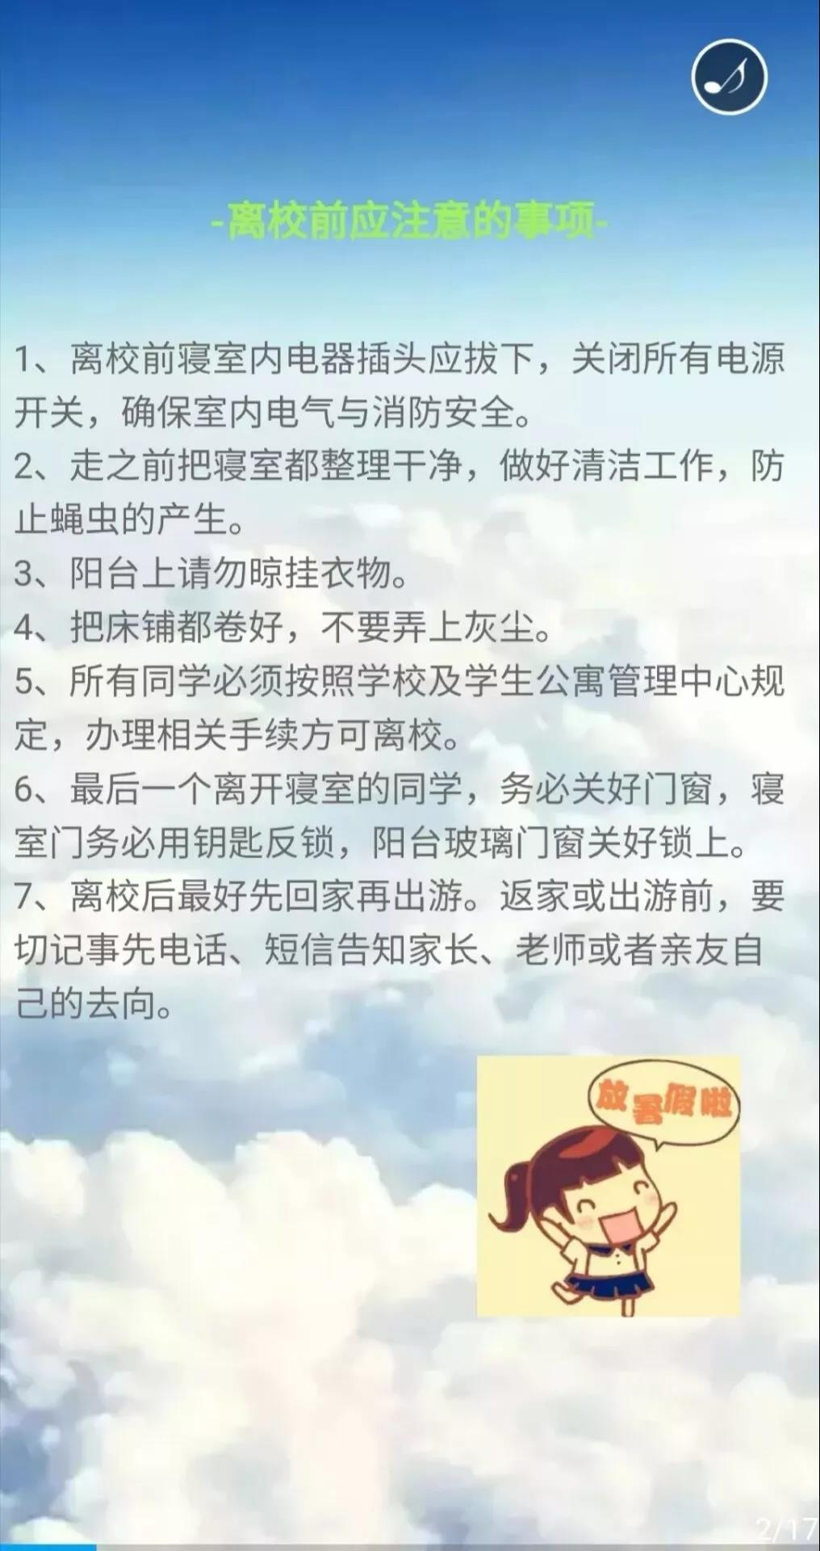

**01往返旅途注意事项**

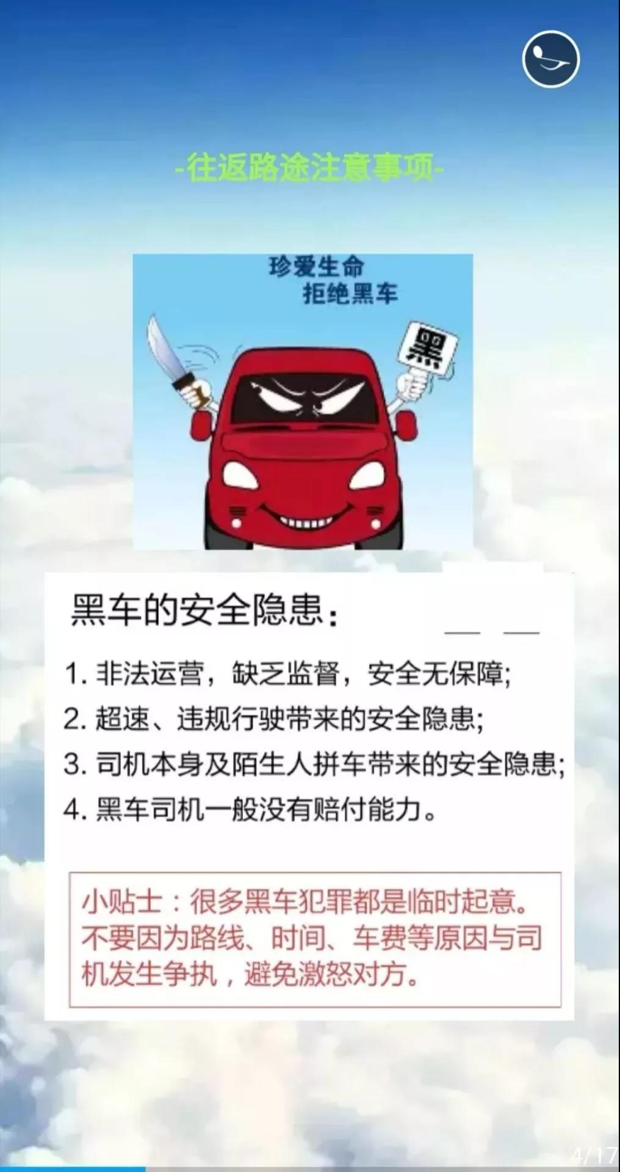

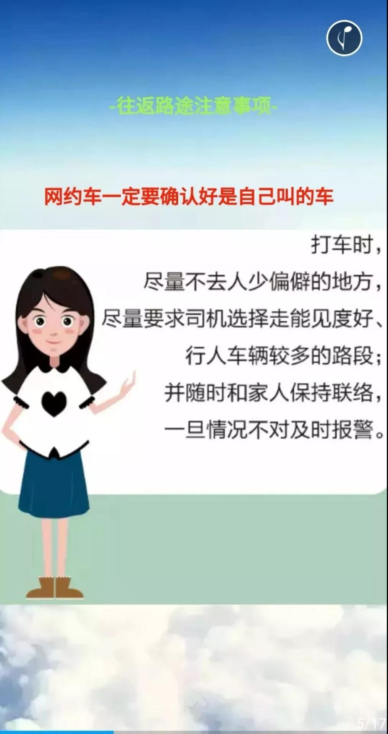

**02乘坐高铁的温馨提示**

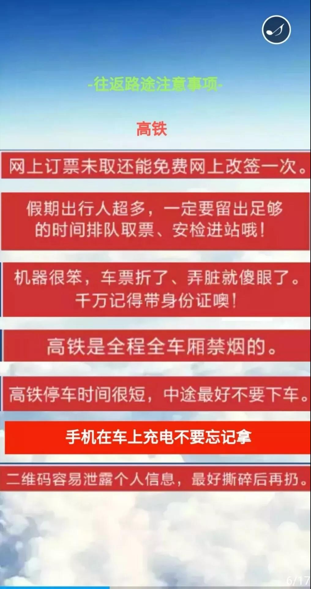

**03乘坐大巴安全提示**

  乘坐客车出行，要到客运站选择正规营运客车，切勿乘坐私揽客源、无营运资质的客车；

  发现客车超员、超速、疲劳驾驶等交通违法行为可通过电话、短信、微信等途径向公安机关交管部门举报；

  乘坐公共交通工具时防止财物被“扒窃”，妥善保管好自己的财物等。

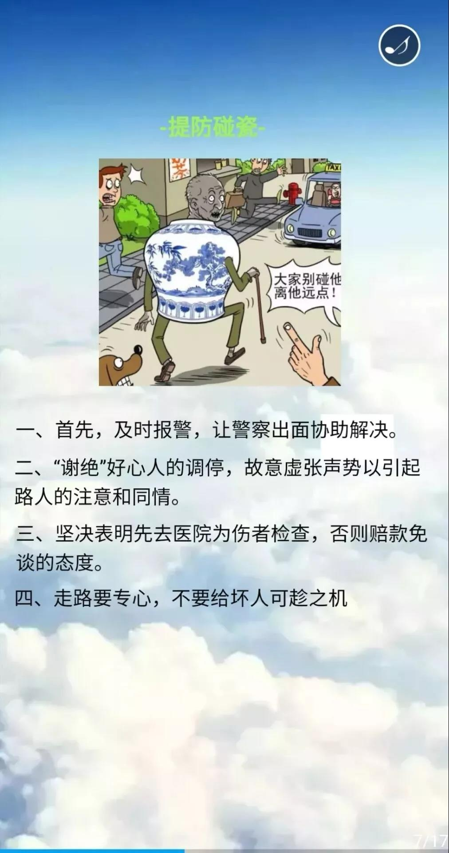

**05提防美容贷**

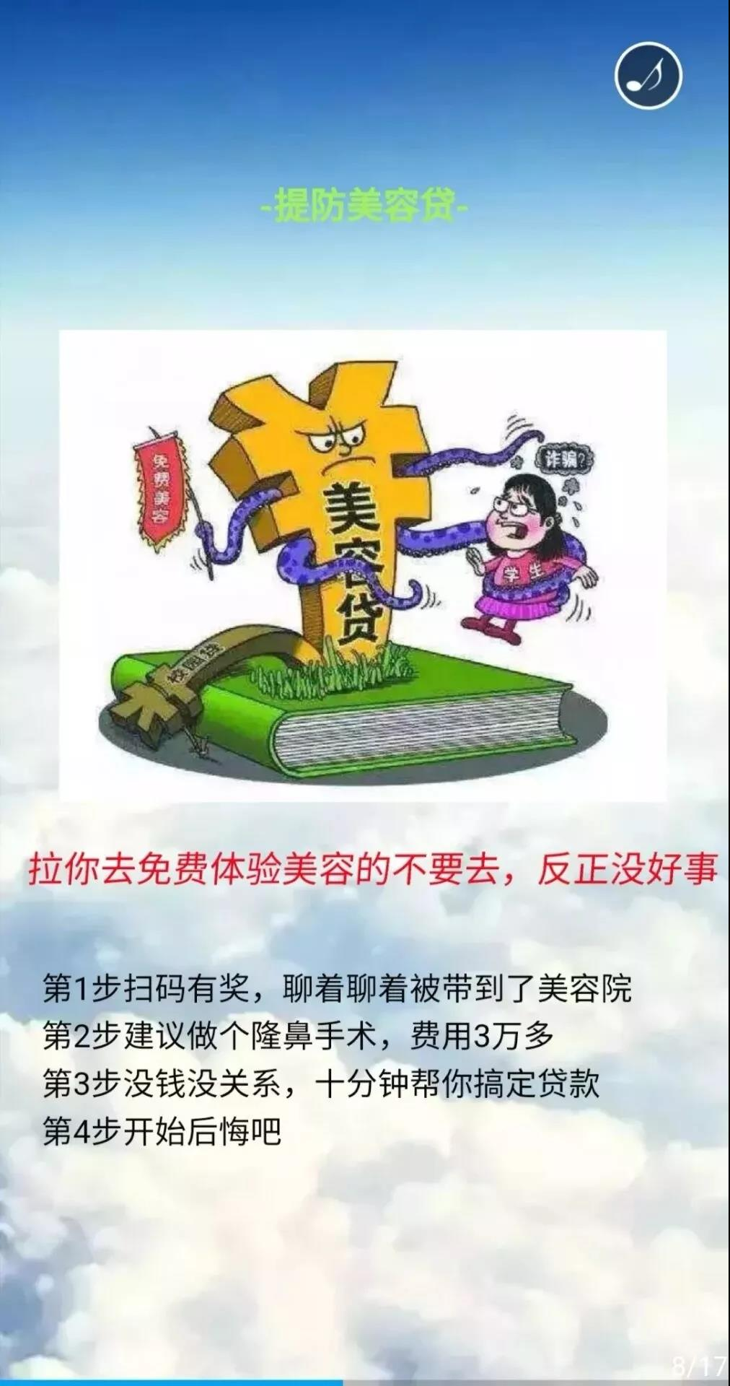

**06聚餐聚会注意事项**

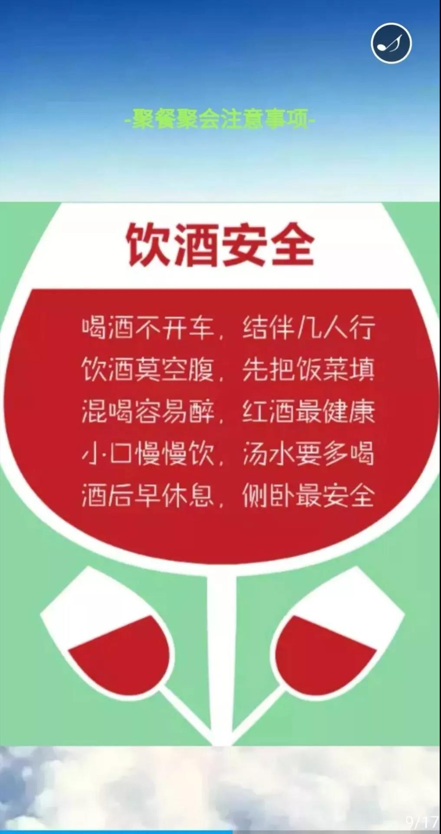

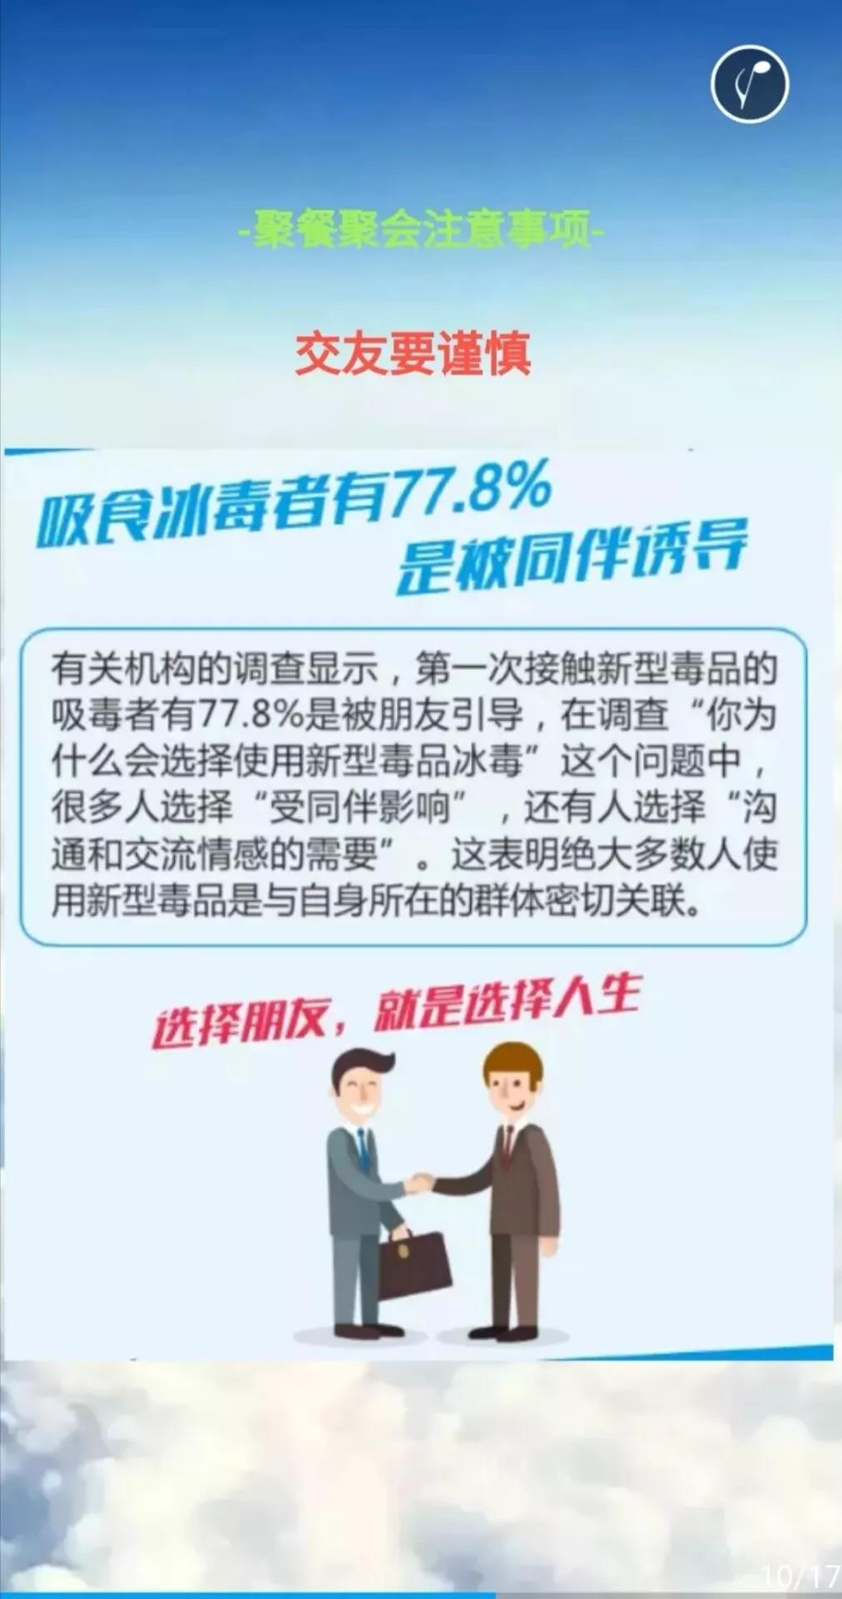

**07防雷须知**

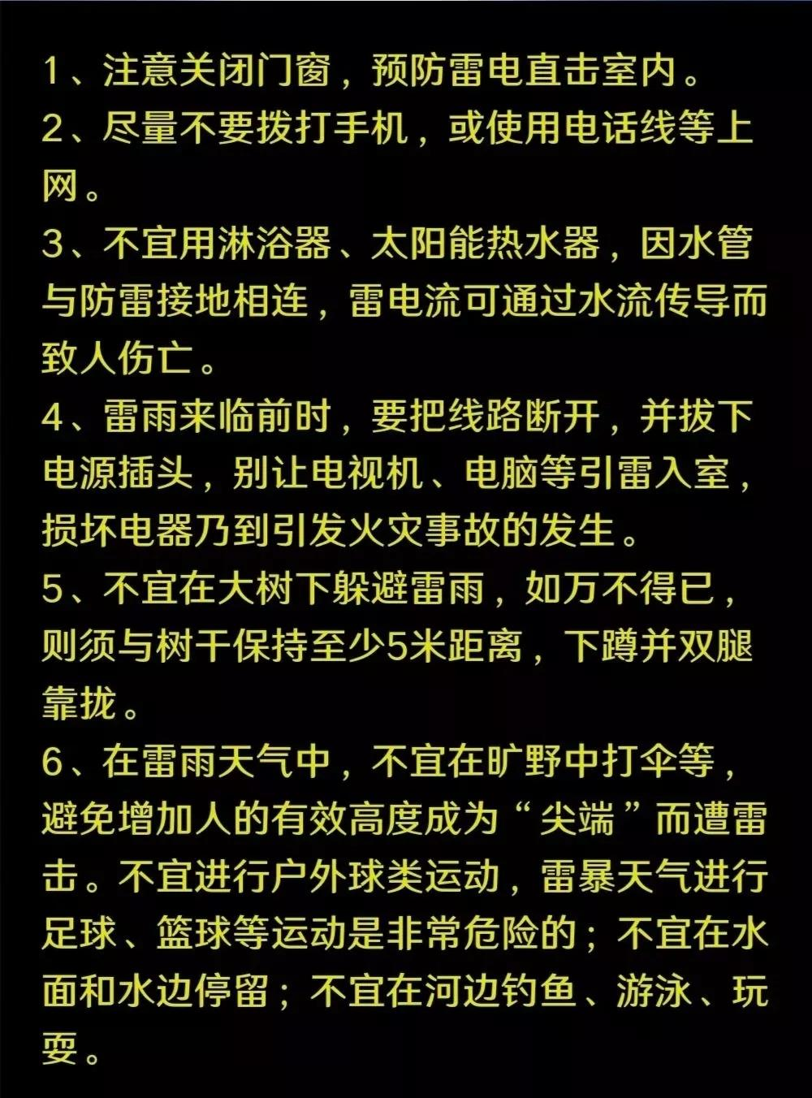

**08防汛须知**

行人安全防御：

    雨中行人应尽量不再赶路，并尽快到地势较高的建筑物中暂时避雨，不要在涵洞、立交桥低洼区、较高的墙体、树木下避雨。时刻注意路边防汛安全警示标志，不要靠近路沿石行走，避免掉入缺失井箅的窨井。避开灯杆、电线杆、变压器、电力线及其附近的树木等有可能连电的物体；经过积水地区时，发现有电线落入水中，必须绕行并及时报告相关部门。

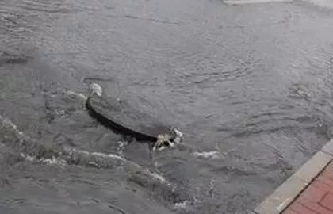

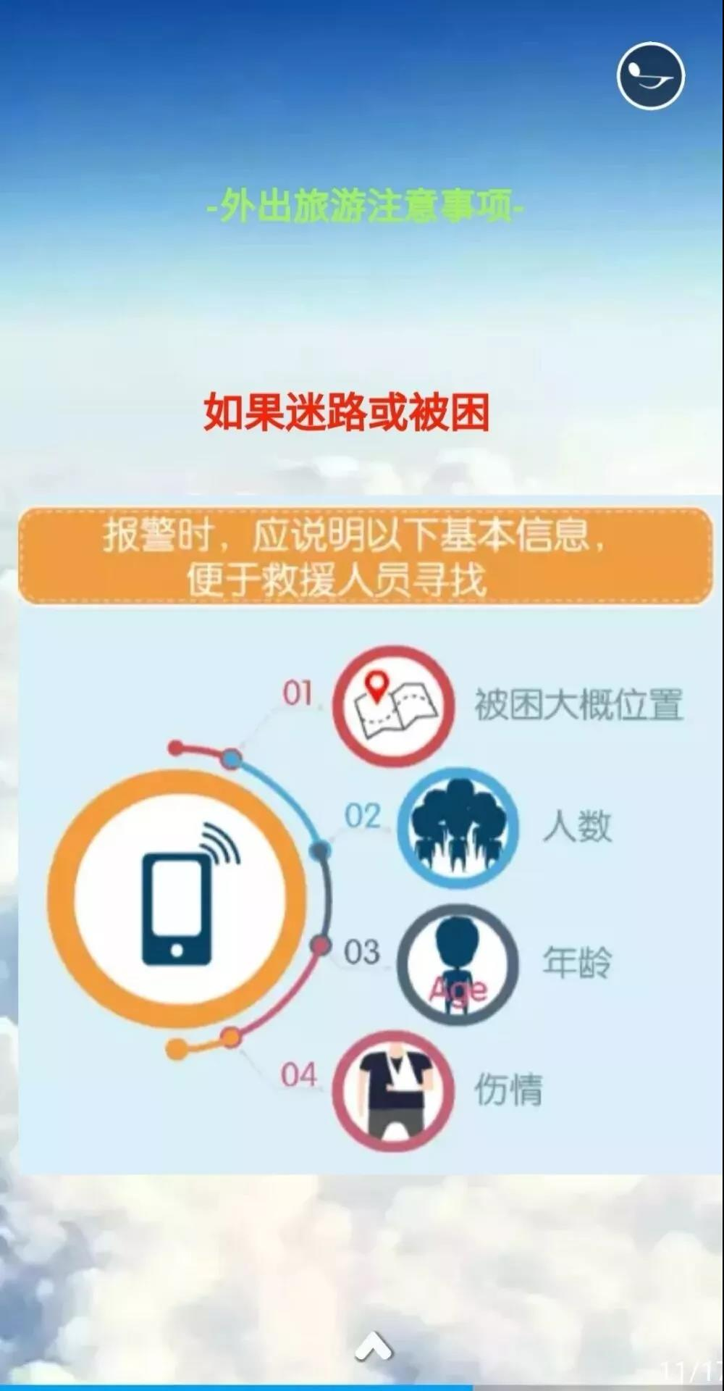**09遇险求救**

**10防沉溺网络**

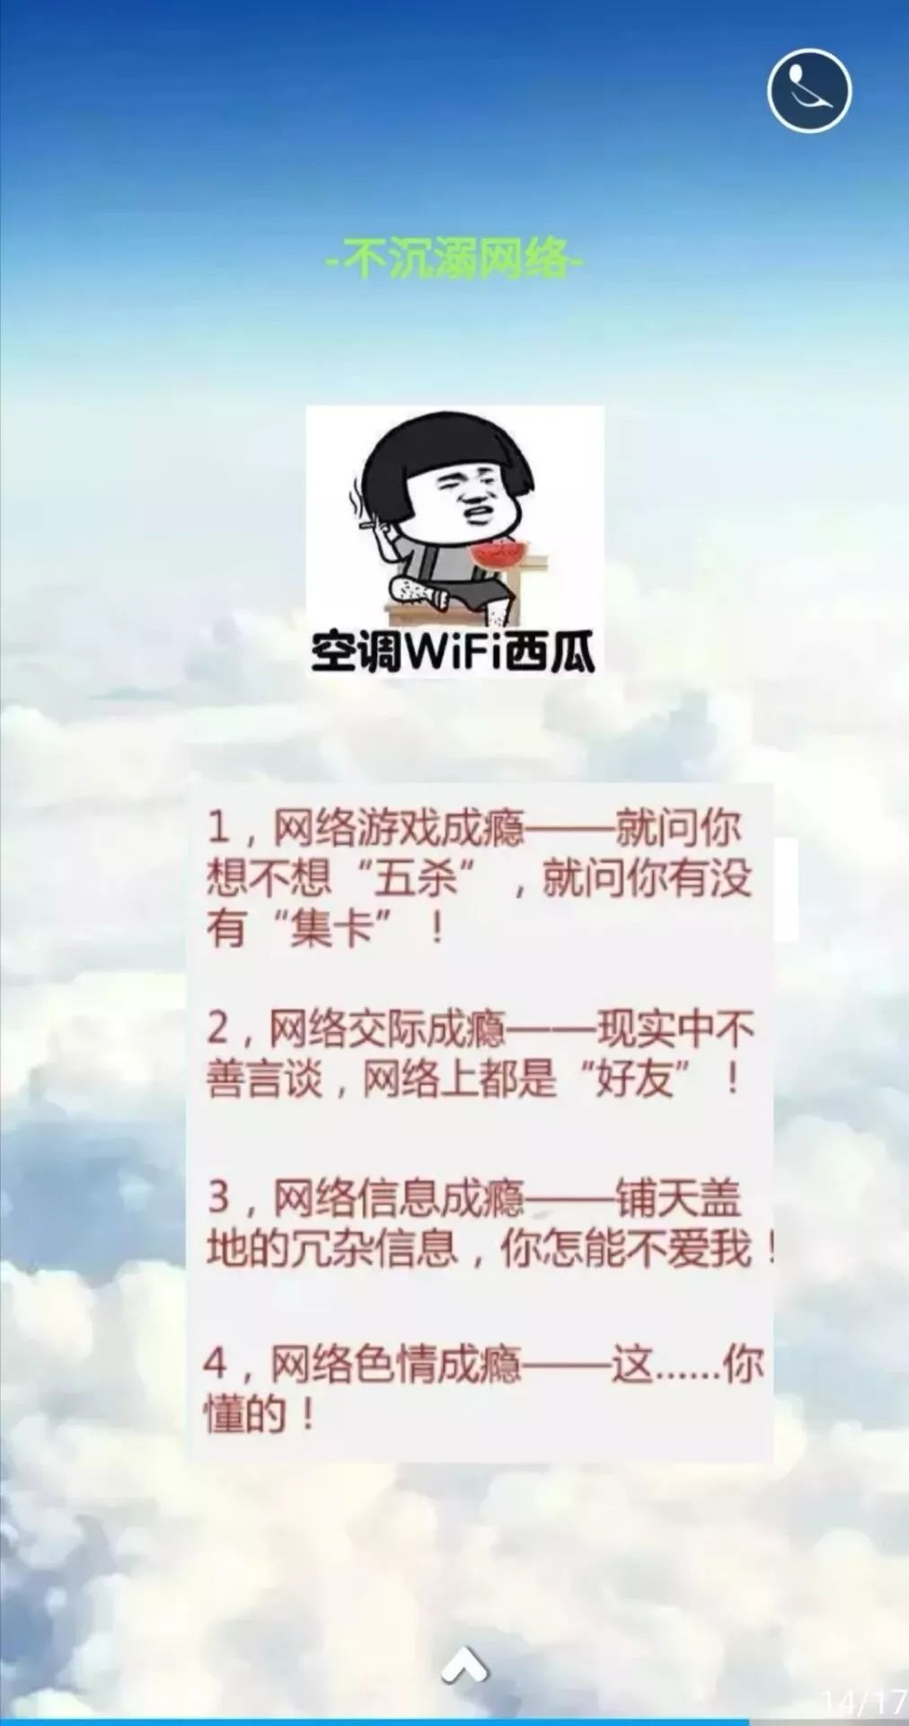

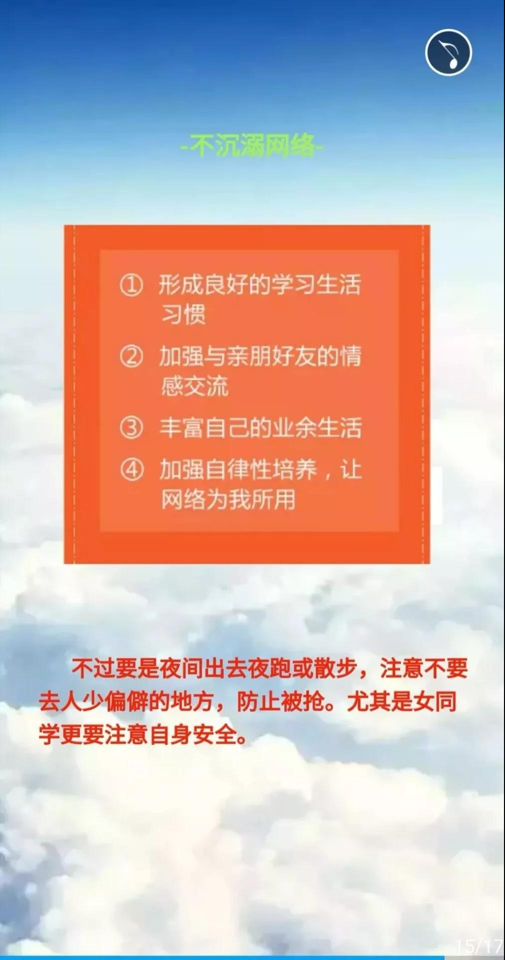

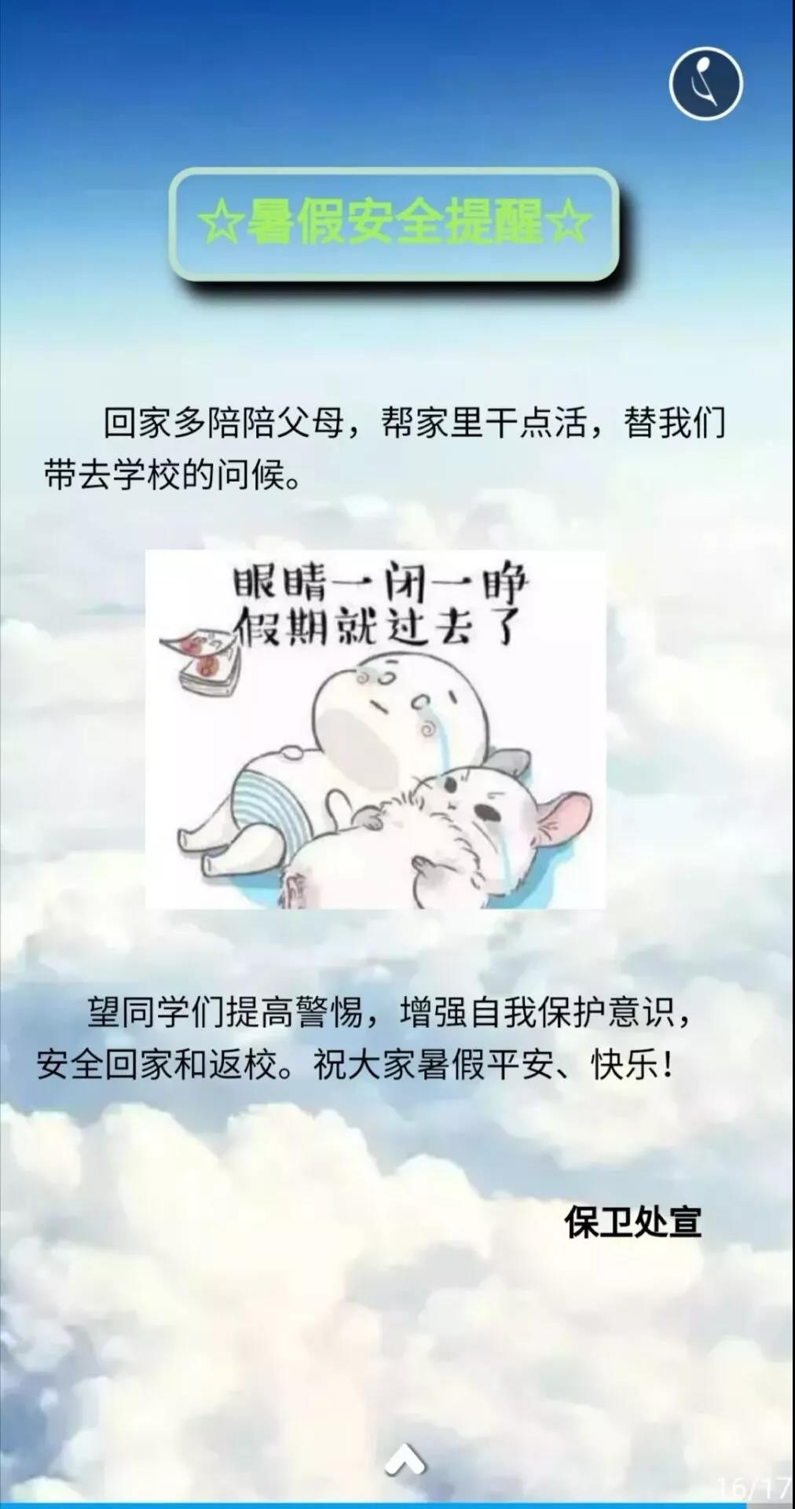

**夏季是流行病多发季节，请少去人群密集区，注意个人卫生，做好预防准备。另外，节日期间，人员流动频繁，秩序相对混乱。因此，提醒无论在校还是外出的同学，一定要注意物品安全，防止盗窃、抢劫、受骗等事件的发生；注意饮食卫生，养成健康的生活习惯，正常作息。**